K9R326/3X0S2

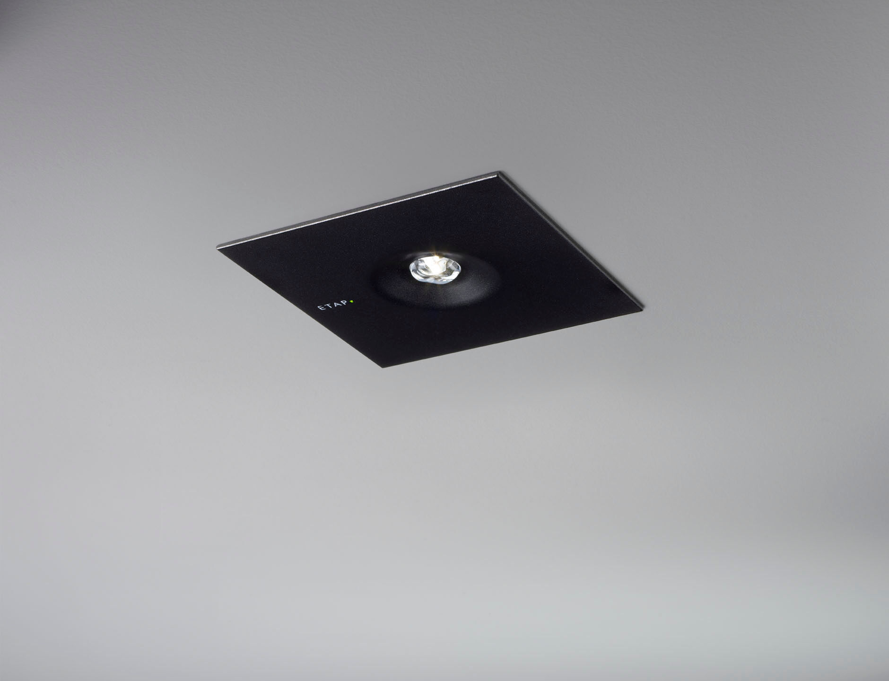
Diseño minimalista alumbrado de emergencia cuadrado para alumbrado anti-pánico. DALI-2. Montaje empotrado. Luminaria autónoma (contiene batería). Dimensiones: 160 mm x 160 mm x 45 mm. Carcasa zamak con recubrimiento en polvo con óptica de aspecto empotrado, base de policarbonato, apertura sin tornillos, conexión eléctrica automática, terminales de cable sin tornillos (hasta 2.5mm²) Distribución de la luz cuadrada, adecuado para evitar puntos negros. Lumen emergencia: 220 lm. Consumo de energía: 2.1 W. Interdistancia vía de anti pánico: A una altura de montaje de 2.8 m, la iluminancia en suelo es 1 lux con una interdistancia (b) de 11.0 m. A una altura de montaje de 2.8 m, la iluminancia en suelo es 0.5 lux con una interdistancia (b) de 12.0 m. Tensión: 220-240V. Autonomia: 180 minutos. La luminaria indica datos de la lámpara, fecha y tipo de batería, según la norma EN 60598-2.22. Batería: 4 x NiMh 1,2V 2,2Ah. Test de fonctionamiento semanal automático, test de duración de batería cada 13 semanas, según la norma EN 50172 y EN 62034. Gestión y control a través de DALI para mantenimiento centralizado. Conexión a través del BUS de comunicación de dos hilos. Modo permanente/no permanente seleccionable, preestablecido para la mayoría de las aplicaciones. Clase de aislamiento: clase II. Seguridad fotobiológic IEC/TR 62778: RG1. Zamak con recubrimiento en polvo carcasa, RAL9005 - negro. Grado de protección IP: IP42. Grado de protección IK: IK04. Comprobación del filamento: 850°C. Certificaciones: CE, ENEC. La luminaria ha sido desarrollada y producida según la norma EN 60598-1 en una empresa certificada ISO 9001 e ISO 14001.

